安徽第一卷·2015年安徽高考最后一卷（A卷）
理科综合（化学）参考答案
一、选择题（本大题共7小题，每小题6分，共42分）
题号 | 7 | 8 | 9 | 10 | 11 | 12 | 13
答案 | C | A | B | C | D | B | A
【解析】
7．C 由NCl₃的水解产物可知，在NCl₃分子中N显－3价、Cl显+ 1价，A项正确；由NCl₃分子结构
可看出，N原子周围形成3对共用电子对、Cl原子周围形成1对共用电子对，均达到8电子稳定
结构。另NCl₃分子构型为三角锥形，分子中正负电荷中心不重合，故为极性分子，B项正确；PCl₃
分子中P为+ 3价、Cl为－1价，其水解产物为H₃PO₃（亚磷酸）和HCl，C项错误；NCl₃水解生
成HClO，故可用于消毒，D项正确。
8．A 碱性溶液中Na⁺、ClO－、Cl－均可大量共存，A项正确；氨水可与Ag⁺络合生成银氨离子Ag(NH₃)₂⁺而不能大量共存，B项错误；Al₂(SO₄)₃溶液与Na₂CO₃溶液应发生双水解生成Al(OH)₃沉淀和CO₂气体，C项错误；过量铁粉加入稀硝酸中应生成Fe²⁺，D项错误。
9．B 乙酸乙酯在NaOH溶液中能发生水解，A项错误；浓硝酸具有强氧化性与挥发性，挥发出的硝酸
蒸气也可将KI氧化，C项错误；液溴极易挥发，并且反应放热，挥发出的溴蒸气溶于水生成氢溴
酸，与硝酸银溶液反应也能生成AgBr沉淀，D项错误。
10．C 该反应是气体体积减小的反应，开始时向正向进行但达到平衡时气体压强增大，说明是放热反应，
A项错误；对于放热反应，升高温度平衡常数减小，B项错误；反应开始时一定正向进行，c(C)
逐渐增大，但达平衡后升高温度，平衡逆向移动，c(C)逐渐减小，C项正确；达到平衡后增大压
强，平衡正向移动，α(A)应增大，D项错误。
11．D 图①发生吸氧腐蚀，A项错误；图①原电池中阳离子若移动应向正极移动，B项错误；图②是钢
铁电化学防护的装置，属于外加电流的阴极保护法，C项错误。
12．B 本题考查离子反应与化学计算知识点。往混合溶液中加Ba(OH)₂溶液，出现两个不同的平台，说
明SO₄^{2－}和Ba²⁺形成BaSO₄沉淀与Mg²⁺和OH－形成Mg(OH)₂沉淀不是同步进行。OH－先和H⁺反
应至b～c沉淀量不变，只能说明至b点时H⁺剩余而SO₄^{2－}反应完，故a～b段沉淀只是BaSO₄，
A项错误；继续滴加Ba(OH)₂溶液，无沉淀产生，b～c阶段至c点时H⁺反应完，反应为H⁺ + OH⁻
== H₂O，则原混合液中：n(HCl)＝4 mol，B项正确，D项错误；再继续滴加Ba(OH)₂溶液，发生
反应为Mg²⁺ + 2OH－== Mg(OH)₂↓，所以沉淀有增多，图像为c～d段，当Mg²⁺完全被沉淀，则沉
淀不再增多，图像保持d～e段趋势。e点时的溶液：n(Cl－)＝4 mol、n(Ba²⁺)＝3 mol、n(OH－)＝2
mol，则有c(Cl－)＞c(Ba²⁺)＞c(OH－)，C项错误。
13．A 本题考查弱电解质的电离，明确酸的浓度和溶液pH的关系是解本题关键。电离平衡常数是温度
函数，利用a点数据可求出HA的电离平衡常数K_{a}＝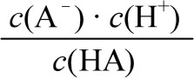＝(10^{－3})²/0.1＝10^{－5}，A项错误；
b～d之间有电荷守恒：c(Na⁺) + c(H⁺)＝c(OH－) + c(A－)，B项正确；c点溶液pH＝7，c(H⁺)＝c(OH⁻)，
结合电荷守恒c(Na⁺) + c(H⁺)＝c(OH－) + c(A－)可得，c(A－)＝c(Na⁺)，由于HA为弱酸，可知c点
消耗的NaOH溶液的体积小于20.00 mL，C项正确；D项物料守恒，正确。

二、非选择题（本大题共4小题，共58分）
25．（共14分）
（1）三（1分）；ⅡA（1分）；4s²4p⁵（2分）
（2）＞；＜；＜；＞（4分，每空1分）
（3）MgO + C + Cl₂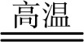MgCl₂ + CO（2分）；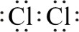（1分）
（4）3S(s) + 9/2O₂(g)== 3SO₃(g) △H＝－1185 kJ · mol^{－1}（3分）
26．（共16分）
（1）3（1分） （2）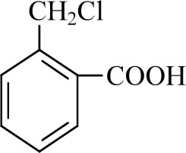（1分）
（3）d（1分）
（4）邻苯二甲酸（或1，2－苯二甲酸）（1分）；3（1分）
（5）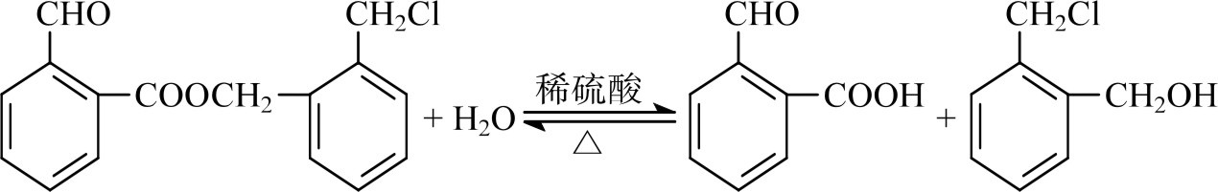（3分）
（6）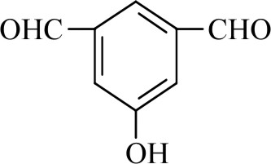、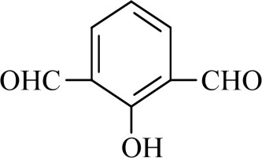、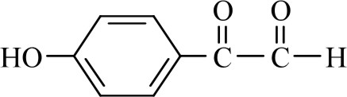（每个2分）
（7）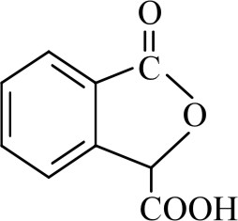（2分）
27．（共14分）
（1）①将氧化锌矿粉碎、加热、搅拌等（2分）
②H₂SiO₃（1分）；NaOH（1分，其他合理答案也可以）
（2）形成Cu－Zn原电池，加快了Zn与稀硫酸的反应速度（2分）
（3）取步骤Ⅱ过滤后的滤液1～2 mL于试管中，加入少量KSCN溶液，如果溶液不显红色，证明滤液中
无Fe³⁺（2分）
（4）cd（2分）
（5）2MnO₄－+ 5C₂O₄^{2－}+ 16H⁺== 2Mn²⁺ + 10CO₂↑ + 8H₂O（2分）；0.0200 mol · L^{－1}（2分）
28．（共14分）
（1）猜想3：气体为H₂与SO₂的混合气体（1分）
①（6分，其他合理答案也可以）
实验方案与步骤 | 预期实验现象和结论
1．将少量气体通入盛有少量品红溶液的试管内（1分） | 品红褪色，说明气体中含有SO₂（2分）
2．将一定量气体通过过量酸性高锰酸钾  溶液的洗气瓶后用小试管收集气体，  在酒精灯火焰点燃（1分） | 溶液颜色变浅，收集到气体可以燃烧，则猜想3正确（2分）
②2240（2分）；锌不纯，含有与酸反应但不生成气体的杂质（答案合理即可，2分）
（2）(9－m/0.64) mol · L^{－1}（3分）

